ГОАУ Амурской области Свободненская специальная коррекционная школа-интернат

«День именинника»
Конспект коррекционно-воспитательного занятия по личностному развитию и основам социализации

Воспитатель: Корнева Алёна Александровна

Цель:
- вызвать у детей положительные эмоции;
- сплотить детский коллектив.
Задачи:
- развивать эмоционально-волевую сферу, культуру правильного отдыха;
- воспитывать уважение друг к другу, умение отдыхать вместе;
- корригировать речь, память, внимание, мышление, двигательную активность, поведение, общую и мелкую моторику.
Оборудование: шары для украшения игровой комнаты; сладкий пирог, конфеты, печенье для чаепития; вырезанные слова: «С днем рождения!»; магнитофон, диск с песнями; открытки, сделанные руками детей; кубики для игры; туалетная бумага 2 рулона; салфетки для чаепития.
Ход мероприятия:
Красиво украшенная игровая комната. Под музыку дети входят и рассаживаются.
Ведущий 1:
- Сегодня мы с вами собрались на большой праздник – День рожденья.
Что такое день рождения?
Я отвечу без сомнения:
День подарков, пирогов,
День улыбок и цветов!
Ведущий 2:
День рождения – особая дата.
Этот праздник ни с чем не сравнить.
Кто-то мудрый придумал когда-то
Имениннику радость дарить.
Ведущий 1:
Выходите, именинники скорей,
И порадуйте собравшихся гостей.
Для веселья конкурс предлагаем
И сюда ребят мы приглашаем.
Конкурс 1 «Песенный»:
Ведущий 2:
- Давайте вспомним, какие песни о дне рождения вы знаете? («С днем рождения», «День рожденья», «Поздравительная» «Пусть бегут неуклюже»)
- А какая самая главная песня?
Ну-ка, в круг большой вставайте,
Громче музыка играй!
Для Анечки нашей сегодня
Испекли мы каравай.
(Исполняется песня «Каравай»)
Молодцы ребята!!!!!!

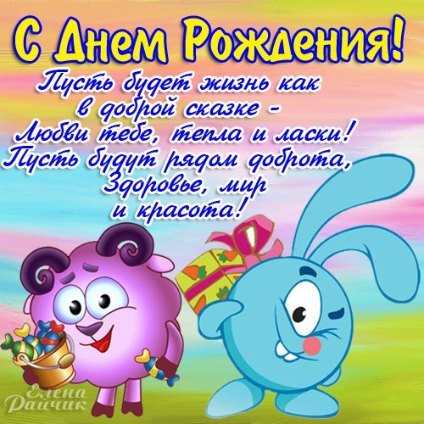

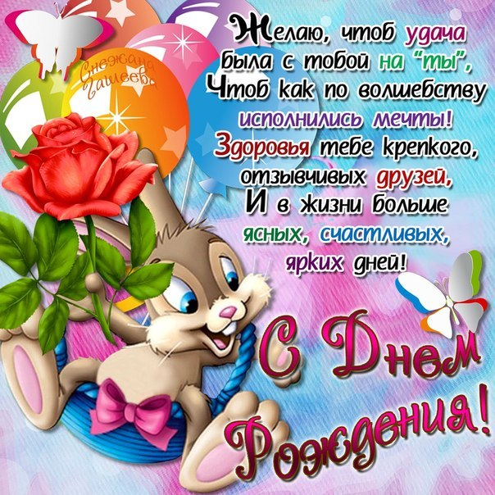

Ведущий 1:
Мы сейчас повеселимся,
(Раздаются кубики)
Кубик на пол положи.
Себя в пляске покажи!
Кончит музыка играть
Быстро кубик надо взять.
Кому кубик не достанется, тот садится.
(Под музыку)
Молодцы! Чудно потанцевали.

«Конкурсы и игры» Ведущий 2
ДА и нет
Слушай мою первую команду
Вы друг другу помогайте,
На вопросы отвечайте
Только "Да" и только "Нет"
Дружно дайте мне ответ:
Если "нет" вы говорите,
То ногами постучите,
Если говорите "Да",
В ладоши хлопайте тогда.
В школу ходит старый дед. Это правда, дети? ... (Нет - стучат ногами)
Внука водит он туда? Отвечайте дружно ... (Да - хлопают в ладоши)
Лед - замерзшая вода? Отвечаем дружно ... (Да - стучат ногами )
После пятницы - среда? Дружно мы ответим ... (Нет)
Ель зеленая всегда? Отвечаем, дети ... (Да)
День рожденья - день веселый? ... (Да)
Ждут вас игры и приколы? ...(Да)
С юмором у вас в порядке? ...(Да)
Сейчас мы делаем зарядку? ...(Нет)
Именинницу поздравим? ... (Да)
Или к бабушке отправим? ... (Нет)
Ей подарим шоколадку? ... (Да)
Поцелуем сладко-сладко? ... (Да)
С днем рождения поздравляем! И, конечно пожелаем:
Вырасти больше ... (Да)
Непременно быть потолще! ... (Нет)
Быть здоровой , умной , сильной ! ... (Да)
И крикливой , и драчливой ... (Нет)
Чтобы все ее любили! ... (Да)
Ремешком чтоб чаще били! ... (Нет)
Чтоб мороженным кормили! ... (Да)
Может, хватит поздравлять? Дальше будем мы играть? ... (Да)
Игра “Веселые мартышки”. Ведущий 1
Ведущий читает стихотворение, а дети должны изобразить то, о чем в нем говорится.
Мы веселые мартышки.
Мы играем громко слишком.
Мы в ладошки хлопаем,
Мы ногами топаем,
Надуваем щечки,
Скачем на носочках,
И друг другу даже
Язычки покажем.
Дружно прыгнем к потолку,
Пальчик поднесем к виску.
Оттопырим ушки,
Хвостик – на макушке.
Шире рот откроем,
Гримасы все состроим.
Как скажу я цифру “три”,
Все с гримасами замри!
Раз, два, три.

ВОПРОСЫ, ЗАГАДКИ. Ведущий 2
1. Кто больше всего на свете любил варенье? (Карлсон)
2. Как звали друга крокодила Гены? (Чебурашка)
3. Как звали веселого деревянного человечка?(Буратино)
4. Героиня сказки Ш. Перро, которая превратилась из простой девушки в прекрасную принцессу.(Золушка)
5. Как фамилия почтальона из деревни Простоквашино?(Печкин)
6. Назовите фамилию кота. (Матроскин)
7. Кто от бабушки ушел, и от дедушки ушел? (Колобок)
8. Как звали друга Винни-Пуха? (Пятачок)
9. Кто гонялся за зайцем, съел Красную Шапочку, ее бабушку и шестерых козлят, а седьмого не нашел? (Волк)
10. Как звали девочку с голубыми волосами? (Мальвина)
11. Брат с братом через дорогу живут, а один другого не видит.
(глаза)
12. Набита пухом, лежит под ухом.
(подушка)
13. Стучит, бренчит, вертится, считает свой век, а не человек.
(часы)
14. Черный Ивашка – Деревянная рубашка, где носом поведет, там заметку кладет.
(карандаш)
15. Стоит Антошка на одной ножке, его ищут, а он не откликается.
(гриб)
16. Поднялись ворота – всему миру красота.
(радуга)
17. Сколько яиц можно съесть натощак?
(только одно: после первого уже будет не натощак)
18. За чем язык во рту?
(за зубами)
19. Когда лошадь покупают, какая она бывает?
(мокрая)
20. Под каким деревом сидит заяц во время дождя?
(под мокрым)
За правильный ответ даётся по конфете. После конкурса объявляется победитель.
Конкурс “Мумия”. Ведущий 1
Приглашаются два мальчика и две девочки. Двое встают на стулья – это мумии. Двое других рулонами туалетной бумаги должны замотать свою мумию, но при этом нельзя оставлять просветов и необходимо стараться, чтобы бумага не порвалась: кто быстрее. После этого мумии должны еще и станцевать.

